2015届高三年级第一次月考卷（数学）
班级：___________姓名：______________
一、填空题：
1．若，则= ．
2. “$x>1$”是“$x>2$”的_________________条件．
3.函数的定义域为______.
4. 已知函数是奇函数，当时，，则的值等于 ．
5．若关于的不等式$|x+1|+|x−2|<a^{2}−4a$有实数解，则实数的取值范围为_______.
6. 已知实数,函数，若，则实数的值为 ．

7．定义在R上的偶函数满足，且在[-1，0]上单调递增，设， ，，则大小关系是__________.
8.已知函数 的定义域为，则实数的取值范为 .
9．设$α、β$是方程$x^{2}−2\text{kx}+k+6=0$的两个实根，则$(α−1)^{2}+(β−1)^{2}$的最小值是________.
10．若函数在定义域上为奇函数，则$k$的值为_________.
11．已知$y={\text{log}}_{a}(2−\text{ax})$在$[0,\frac{1}{2}]$上是$x$的减函数，则$a$的取值范围是 .
12．已知函数y＝f(x)(x$∈$R)满足f(x＋1)＝f(x－1)，且x$∈$[－1,1]时，f(x)＝x²，则函数y＝f(x)与y＝log₅x的图象交点的个数为________．
13．若函数$f(x)=x^{2}−\frac{1}{2}\text{ln}x+1$在其定义域内的一个子区间$(k−1,k+1)$内不是单调函数，则实数k的取值范围 ．

14．已知函数f(x)＝2^{x}(x$∈$R)，且f(x)＝g(x)＋h(x)，其中g(x)为奇函数，h(x)为偶函数．若不等式2ag(x)＋h(2x)≥0对任意x$∈$ [1,2]恒成立，则实数a的取值范围是___________．

二、解答题：
15．已知，设：函数在上单调递减；：曲线$y=x^{2}+(2a−3)x+1$与轴交于不同的两点．若“”为假命题，“”为真命题，求的取值范围．

16．已知函数f(x)对于任意x，y∈R，总有f(x)＋f(y)＝f(x＋y)，且当x＞0时，f(x)＜0，f(1)＝－.
(1)求证：f(x)在R上是减函数．
(2)求f(x)在[－3,3]上的最大值和最小值．

17．已知函数f(x)＝mx²－mx－1.
(1)若对于x$∈$R，f(x)<0恒成立，求实数m的取值范围；
(2)若$∃$x$∈$[1,3]，使f(x)<5－m成立，求实数m的取值范围．

18. 某厂生产一种仪器，由于受生产能力和技术水平的限制，会产生一些次品．根据经验知道，该厂生产这种仪器，次品率与日产量（件）之间大体满足关系：
（注：次品率，如表示每生产10件产品，约有1件为次品．其余为合格品．）已知每生产一件合格的仪器可以盈利元，但每生产一件次品将亏损元，故厂方希望定出合适的日产量，
（1）试将生产这种仪器每天的盈利额（元）表示为日产量（件）的函数；
（2）当日产量为多少时，可获得最大利润？

19．设为实数，函数，的图象在点处的切线的斜率为1.
⑴求实数的值；
⑵若对于任意，总存在，使得不等式成立，求实数的取值范围；
⑶设方程的两个实数根为，若对于任意，总存在，使得恒成立，记，当时，求实数的值.

20．已知函数,若存在，使得,则称是函数的一个不动点，设二次函数.
(Ⅰ) 当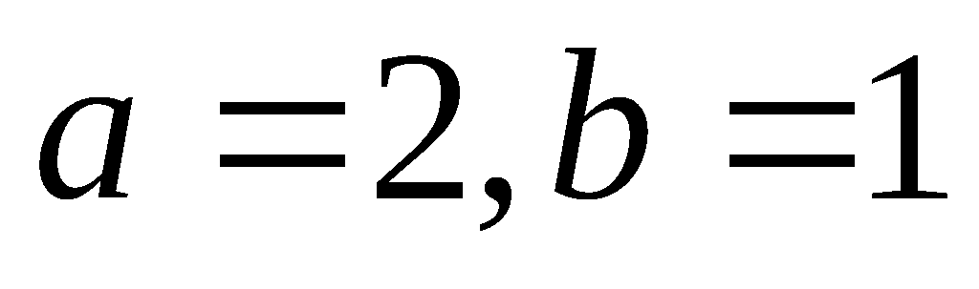时，求函数的不动点；
(Ⅱ) 若对于任意实数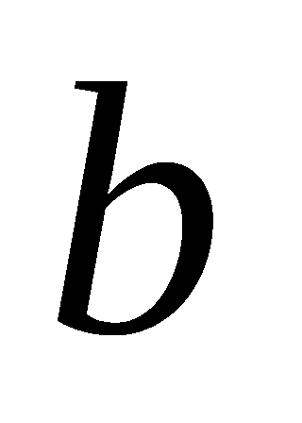，函数恒有两个不同的不动点，求实数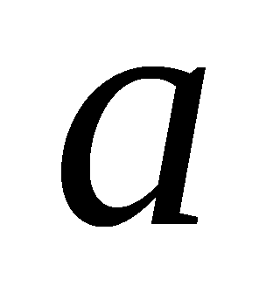的取值范围；
(Ⅲ) 在(Ⅱ)的条件下，若函数的图象上两点的横坐标是函数的不动点，且直线是线段的垂直平分线，求实数的取值范围.

18．（1）当时，，所以每天的盈利额． …………………… 2分
当时，，所以每天生产的合格仪器有件，次品有件，故每天的盈利额，……………4分[来源:Z.xx.k.Com]
综上，日盈利额（元）与日产量（件）的函数关系为：
． ………………………………………………………6分
（2）由（1）知，当时，每天的盈利额为0；
当时，，因为， …8分
令，得或,因为＜96，故时，为增函数.
令，得，故时，为减函数. ……………………………………10分
所以，当时，（等号当且仅当时成立）， ………………………12分
当时， （等号当且仅当时取得）， ……………14分
综上，若，则当日产量为84件时，可获得最大利润；若，则当日产量为时，可获得最大利润．………………………………………………………………………………16分

